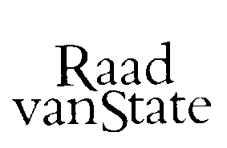
No.W12.16.0123/III 's-Gravenhage, 15 juni 2016
...................................................................................

Bij Kabinetsmissive van 20 mei 2016, no.2016000840, heeft Uwe Majesteit, op voordracht van de Staatssecretaris van Sociale Zaken en Werkgelegenheid, bij de Afdeling advisering van de Raad van State ter overweging aanhangig gemaakt het voorstel van wet tot wijziging van de Participatiewet, de Wet
tegemoetkomingen loondomein, de Wet financiering sociale verzekeringen en de Wet arbeidsongeschiktheidsvoorziening jonggehandicapten in verband met stroomlijning van de loonkostensubsidie op grond van de Participatiewet en enkele andere wijzigingen, met memorie van toelichting.

Het voorstel van wet geeft de Afdeling advisering van de Raad van State geen aanleiding tot het maken van inhoudelijke opmerkingen. De Afdeling geeft U in overweging het voorstel van wet te zenden aan de Tweede Kamer der Staten-Generaal.
Gelet op artikel 26, zesde lid jo vijfde lid, van de Wet op de Raad van State, is de Afdeling van oordeel dat openbaarmaking van dit advies achterwege kan blijven.
De waarnemend vice-president van de Raad van State,

